Von der Spülmaschine zum Roboter – neue Aufgaben für kraftvolle Aktoren von EBE

Leinfelden-Echterdingen, 17. März 2020. Enorme Kraft auf kleinstem Bauraum, volle Schubkraft in Millisekunden, hochauflösende Weg-Winkel-Erkennung in jeder Lage, mit solchen Eigenschaften warten intelligente Aktoren von EBE sensors + motion auf. Die mechatronischen Muskelmänner verschließen und entriegeln bisher Küchengeräte. Jetzt dringen sie in die Industrie vor. EBE entwickelt neuartige Module für Maschinenbau und Robotik.

EBE will das Aktorik-Knowhow künftig verstärkt in Märkte einführen, die noch extremere Anforderungen stellen. Neben Maschinenbau, Automatisierung und Robotik zählt dazu beispielsweise die Gebäude-, Reinigungs-, Medizin- und Labortechnik, Nutzfahrzeuge, öffentliche Verkehrsmittel, Agrar- und Lebensmittelindustrie. Armin Wellhöfer: „Wir sehen hier einen hohen Bedarf an kräftigen, schnellen, kleinen und wartungsfreien Modulen für automatisierte Entriegelung und Verriegelung sowie Push-Bedienung.“

„Das Aktorik-Konzept unserer Türöffnungsmodule lässt sich für Aufgaben in rauen Industrieumgebungen verwenden. Wir demonstrieren das aktuell in Projekten für den Maschinenbau und die Robotik.“ Das berichtet EBE-Geschäftsführer Armin Wellhöfer über neue Entwicklungen des Mechatronik-Herstellers mit Sitz in Leinfelden-Echterdingen. Das Aktorik-Konzept bewährt sich bereits in Gastronomie und Küchen, vor allem in Spülmaschinen. Automatische Schlosssysteme und Türöffner für diese Geräte müssen intuitiv bedienbar sein, ausfallsicher, langlebig, widerstandsfähig und fehlerresistent.

Die Öffnungsmodule erreichen eine lineare Kraft bis zu mehreren 10 kg. Beim Einsatz von bürstenlosen Motoren liegt die Kraft in Millisekunden am Stößel an. Das ermöglicht hohe Stellgeschwindigkeiten. Gleichzeitig arbeiten diese Motoren nahezu lautlos, so dass sie auch in Bereichen zum Einsatz kommen können, wo es zu keiner hohen Geräuschentwicklung kommen darf. Wenn es auf Kostenoptimierung ankommt, empfiehlt EBE leistungsstarke Bürstenmotoren. Ebenso können Elektromagnete die Kraftarbeit übernehmen.

Die Weg-Winkel-Sensorik basiert auf induktiver Technologie. Sie sitzen auf der Leiterplatte des Moduls und erreichen hohe Winkelauflösungen zu sehr attraktiven Kosten. Das gesamte Paket mit Motor, Getriebe, Stößel, Platine und Sensorik bringt das Unternehmen in wenigen Kubikzentimetern unter. Firmware, Algorithmen, Gehäuse und Montagelösung legen die Ingenieure jeweils für den individuellen Anwendungsfall aus. Als OEM-Partner fertigt EBE einbaufertige Lösungen, auf Wunsch einschließlich Netzteil und Anbindung an proprietäre Bussysteme. Die Module lassen sich bei Bedarf über Feldbus speisen (Power-over-Bus).

Foto
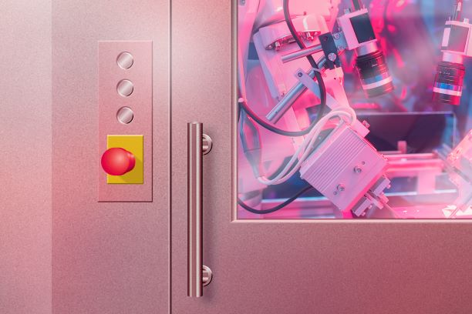
Bilddatei: Mech_Module_EBE.jpg

Bildtext: Öffnungsmodule von EBE entwickeln auf kleinem Bauraum hohe Kräfte, um Türen in rauer Umgebung zu entriegeln und zu verriegeln. Die Aktorik lässt sich unter anderem um eine hochauflösenden Weg-Winkel-Sensorik für Robotik-Anwendungen erweitern. Bildquelle: EBE Elektro-Bau-Elemente GmbH

Bildmaterial zur honorar- und lizenzfreien Veröffentlichung freigegeben. Quellenangabe erbeten.

Kurzprofil
Das Unternehmen EBE Elektro-Bau-Elemente GmbH (Markenname: EBE sensors + motion) mit Hauptsitz in Leinfelden-Echterdingen bei Stuttgart entwickelt und fertigt OEM-Produkte der Sensortechnik, Aktorik, Mechatronik und Antriebstechnik. Schwerpunkte sind kapazitive und induktive Sensoren auf Basis der im eigenen Haus entwickelten Technologien und mechatronische Lösungen für Industrie, Haushaltsgeräte, Medizin und Mobilität. Das Sensorprogramm umfasst unter anderem Füllstandsensoren, Drucksensoren, Positionssensoren und kapazitive Taster. EBE entwickelt und fertigt zudem kundenspezifische Elektromagnete sowie robuste Drehschalter, Taster und Encoder und passt diese jeweils den Bedürfnissen der Kunden an. Das Unternehmen versteht sich als Kompetenzzentrum für die Entwicklung und Fertigung von Sensorsystemen und Antriebstechnik.

Kontakt
EBE Elektro-Bau-Elemente GmbH
Geschäftsführung, Armin Wellhöfer
Sielminger Str. 63, 70771 Leinfelden-Echterdingen, Germany
Tel. +49 711 79986-0, E-Mail: press@ebe.de

